科 目：电磁兼容理论

班 级：1701

学 号：20178210

姓 名：陈若愚

时 间：2020.05.06

1. 简述对电磁兼容的理解以及应用领域，并针对你感兴趣的一个领域阐述自己的见解。(500字以内，2020.04.03)

①电磁兼容**[1]**：有限的空间、时间和频谱资源等条件下，各种用电设备（包括生物体）可以共存，且设备或系统在其电磁环境正常工作时，不会致使其它的用电设备或系统不能在其承受干扰的范围内工作，电磁兼容对设备的要求：自身工作不产生超过规定限制的电磁，且本身要求有抗电磁干扰能力。

②应用领域，包括但不限于：航空和航天技术、卫星技术、无线电通信技术、电力传输技术、家用仪器、现代医疗器械，汽车电子等**[1][2]**。

③在现代医疗器械领域：电子科技的飞跃发展，现代医疗仪器，如超声波图像等，依赖于电子设备。高水平的医疗往往离不开多种医疗器械相互配合，如救急手术需要用输氧仪器等等。而因为电子设备本身的电磁干扰性的存在，因此电磁兼容在医疗器械领域非常重要。医疗器械产品电磁兼容性测试主要包括两大块，一个是自身的电磁辐射量，另一个是自身的抗干扰能力，我国对医疗器械的测试标准如表1所示。

表1 电磁兼容性实验项目与对应标准[3]

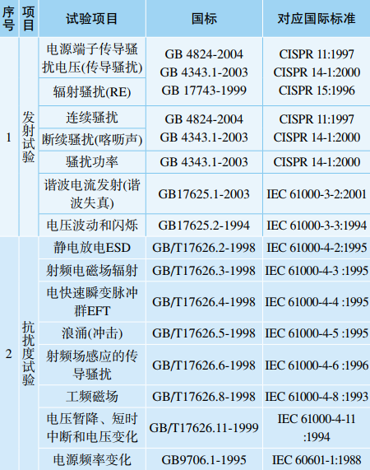

目前医疗器械设备中主要问题集中于：传导干扰、辐射干扰、静电干扰、射频干扰、冲击干扰等等**[4]**。针对这些电磁干扰，医疗器械主要的改进措施包括：金属外壳屏蔽干扰、非金属外壳屏蔽干扰、电源滤波器消除射频干扰、信号传输线改进，例如增加磁珠消除射频干扰**[4]**。总结，增强医疗器械的电磁兼容性的因素，包括但不限于：机械结构、滤波器电路、生成材料、附件等等。

1. 电磁干扰的三要素是什么？常见的自然干扰源和人为干扰源有哪些？(2020.04.28)

电磁兼容性的研究是围绕构成电磁干扰的三要素：电磁干扰源、干扰耦合途径和敏感设备进行的**[1]**。

自然干扰源：自然干扰源分两大类，大气干扰和宇宙干扰**[5]**，常见的大气干扰有大气雷电，沙尘暴等等；宇宙干扰有太阳雀斑、太阳黑子，太阳风等太阳活动，以及各种宇宙射线等。

人为干扰源：人为干扰源可以分为两类，一类是非功能性干扰源，如电源线，电力线，旋转机械，点火系统等等，另一类是功能性干扰源，如雷达，通信装置，用电器等等。

1. 如果将战斗机作为一个设备或系统，其正常使用中受到的电磁干扰主要有哪些(至少列举三种)？采取哪些措施可以抑制这些电磁干扰？(2020.04.28)
   1. 气候的干扰，如雷电天气，沙尘暴天气都有可能对战机产生电磁干扰。为了最大限度避免危险，配置包括机载雷暴预报系统和地面指引系统，它能告知机组人员前方的天气变化，让机组人员有充分时间作好预防措施或远离雷暴云带等恶劣天气**[6]**。此外，如果恶劣天气非常突然，战机也应拥有防雷等功能，主要措施为将雷击的电荷再次释放到大气层中，这对飞机可承受感应电压有要求，如机型，机长等**[8]**。
   2. 战机内部电子仪器之间的通信，或战机与地面指挥部的通信联系，可能产生电磁干扰，即繁多的通信设备**[7]**。主要干扰途径为：发射机之间的耦合，发射机与接收机之间的耦合，接收机之间的耦合。主要采取措施有电性能分隔：通过串接一个环形器或者同轴腔体滤波器，滤除干扰信号；空间分隔：战机上各种通信设备应合理布局，尽可能得到最大空间隔离度，使干扰降至最低；频率分隔：通过统计处理导出其规律，规定各频段发射机的最小工作频率间隔，保证各个设备间同时兼容工作；时间分隔：必要时采取分时使用的方式，如敌我识别系统的工作**[7]**。
   3. 航空电子设备之间的电磁兼容性，如机载雷达对战机内部的电磁干扰，电子设备电缆之间的电磁干扰等。这里除了在通信电路上需要串联滤波器，还要在空间布局等方面做处理，例如雷达总是放在机头，尽可能在空间上避免与电子设备间的电磁干扰，同时电缆的布线按照一定的规则**[9]**，防止过多电缆缠在一起产生电磁感应信号干扰通信设备。
   4. 战机机炮开火或发射导弹时，由于机械摩擦或者点火系统，可能产生大量电荷，从而导致干扰战机内部通信设备。这里除了内部的通信设备需要用滤波器去除射频干扰外，还需要采取屏蔽措施。为了能达到屏蔽措施，一方面要对空释放产生的静电，另一方面对战机外壳的封闭程度有要求，能构成金属外壳防止电磁干扰，这对战机外形，材料，加工精度有极高的要求。
   5. 敌方电子对抗发射大幅度信号干扰战机，目前没有太多文献记载战机如何在电子干扰时降低干扰，可以主动避免大规模电子干扰，主要可用方法红外与烟雾干扰**[10]**，让地方雷达误判或未发现战机，使干扰源远离战机。或者提高战机的隐身性能，防止地方雷达监控到，也可以必要时关闭一些敏感设备，防止严重的干扰现象。
2. 注意：行距为1.5倍，字体为小四、宋体

参考文献：

[1]. 路宏敏, 余志勇, 李万玉. 工程电磁兼容[M]. 2010.

[2]. 乔峰, 官辉, 黄煜, et al. 电磁兼容整改对医疗器械电气安全的影响[J]. 医疗卫生装备, 2019(10).

[3]. 张保运. 电磁兼容性(EMC)在医疗器械产品中的应用[J]. 中国医疗器械信息(9):25-29+61.

[4]. 林涛.医疗仪器EMC测试主要问题及整改方法[J].中国医疗器械信息,2019,25(23):17-19.

[5]. 张厚. 电磁兼容原理[M]. 西北工业大学出版社, 2009.

[6]. https://www.sohu.com/a/156299537_395941

[7]. 刘志春. 在大型飞机上解决通信系统电磁兼容性问题的几种措施[J]. 航空电子技术, 1994(第4期):35-41.

[8]. 郭勇. 飞行器雷电直接、间接效应试验研究[D]. 电子科技大学, 2007.

[9]. https://wenku.baidu.com/view/4a66d18cc281e53a5802ffcc.html

[10]. 马野,贾春. 舰载防空武器系统协同使用的电磁兼容性分析[J]. 现代防御技术(6):45-47.